**Chemie Stundenprotokoll vom 09.09.16**

1. Versuch: Das Estergleichgewicht
2. Glossar
3. Aufgaben
4. **Versuch: Das Estergleichgewicht**

Versuch: Untersuchung des Methansäure-Methanol-Gleichgewichts

**Material:** 2 Messzylinder, 2 Erlenmeyerkolben, Bürette, Wasser, Schutzbrille, Methansäure (0,5mol), Methanol (0,5mol), Methansäuremethylester (0,5mol), Wasser (0,5mol), konzentrierte Schwefelsäure als Katalysator, Natronlauge (1mol/l), Phenolphthalein, Pipette

**Durchführung:** „Zur Herstellung von Methansäuremethylester werden 20,3 ml (0,5mol) Methansäure, 19,7ml (0,5mol) Methanol und 0,5ml konzentrierte Schwefelsäure gemischt. Für die Spaltung von Methansäuremethylester verwendet man ein Gemisch aus 30,9ml (0,5mol) Methansäuremethylester, 9ml (0,5mol)Wasser und 0,5ml konzentrierter Schwefelsäure.“[1] Nach einer Stunde werden 3ml mit einer Pipette aus dem Gemisch entnommen, mit ca. 25ml Wasser und 5 Tropfen Phenolphtalein vermengt und mit Natronlauge (1mol/l) titriert.

**Beobachtung:** Nach ca. 19ml zugegebener Natronlauge, schlägt die pinke Färbung des Phenolphthaleins an.

**Deutung:** Alkohol+ Carbonsäure -> Esterbildung

Phenolphthalein ist ein Indikator, welcher im alkalischen seine Pinkfärbung aufweist. Er wird hier benutzt, weil das korrespondierende Basenpaar zur Methansäure alkalisch reagiert.

**Reaktionsgleichung:**Reaktionsgleichungsblatt

**Auswertung:** Versuch auf Arbeitsblatt  
Arbeitsblatt

**Ergänzungen zu Rechnungen:**Aufgabe 2)

Esterbildung ( t=0)  
Probelösung1 (Gemisch aus Methansäure, Methanol und Schwefelsäure) 40,5 ml  
Maßlösung2 (Natronlauge mit Abzug von 1,3ml zur Neutralisierung der Schwefelsäure) 38,5 ml

c1*V1= c2*V2c1*0,0405l= 1mol/l *0,0385l  
c1= 0,951mol/l

Esterbildung/spaltung (t=25)

c1*V1= c2*V2  
c1*0,0405l= 1mol*0,0186l  
c1= 0,47mol

Aufgabe 3)

Säure+ Alkohol-> Ester+ Wasser  
Wasser+ Ester-> Säure+ Alkohol  
Verhältnis: 1:1:1:1

* Die Hälfte der Ausgangsstoffe reagiert im Gleichgewicht zur Hälfte zu Edukten
* Gleiches Mengenverhältnis

Aufgabe 5)

1= x2/ 2-3x+x2 |*x2  
1*x2= 2-3x+x2 |-2 |/(-3)  
x= 2/3

Die Gleichgewichtskonzentration des Methansäuremethylesters (x) ist gleich 2/3.

1. **Glossar:**

Esterkennzeichnung ( Halbstrukturformel) R1- COO- R2

Katalysator: Hier Schwefelsäure, setzt die Aktivierungsenergie herab

**Reaktionstypen**  
Kondensation: 2 organische Moleküle reagieren unter Abspaltung eines kleineren Moleküls (z.B. Wasser) zu einem neuen organischen Molekül

Hydrolyse: Spaltung eines organischen Moleküls mithilfe von Wasser. Organisches Molekül wird zerlegt  
1. Hydrolyse mit einer Säure -> Säure Hydrolyse  
2. Hydrolyse im alkalischen Medium-> alkalische Hydrolyse

**Chemisches Gleichgewicht- Kennzeichen:**Gleichgewichtslage der Reaktion wird durch das Massenwirkungsgesetz (MWG) bestimmt.

1. Katalysatoren bewirken nur die Beschleunigung des Vorganges der Gleichgewichtseinstellung. Keinen Einfluss auf die Reaktion der Edukte.
2. Hin- und Rückreaktion laufen die ganze Zeit ab. Auch wenn sich das chemische Gleichgewicht eingestellt hat, läuft die Reaktion weiter. **Dynamisches Gleichgewicht**
3. Unabhängig vom Anfangszustand stellt sich der gleiche Endzustand (hier: Gleichgewichtszustand) ein.
4. **Aufgaben**

Arbeitsblatt erste Seite Nr. 1-5, Nomenklaturübungen

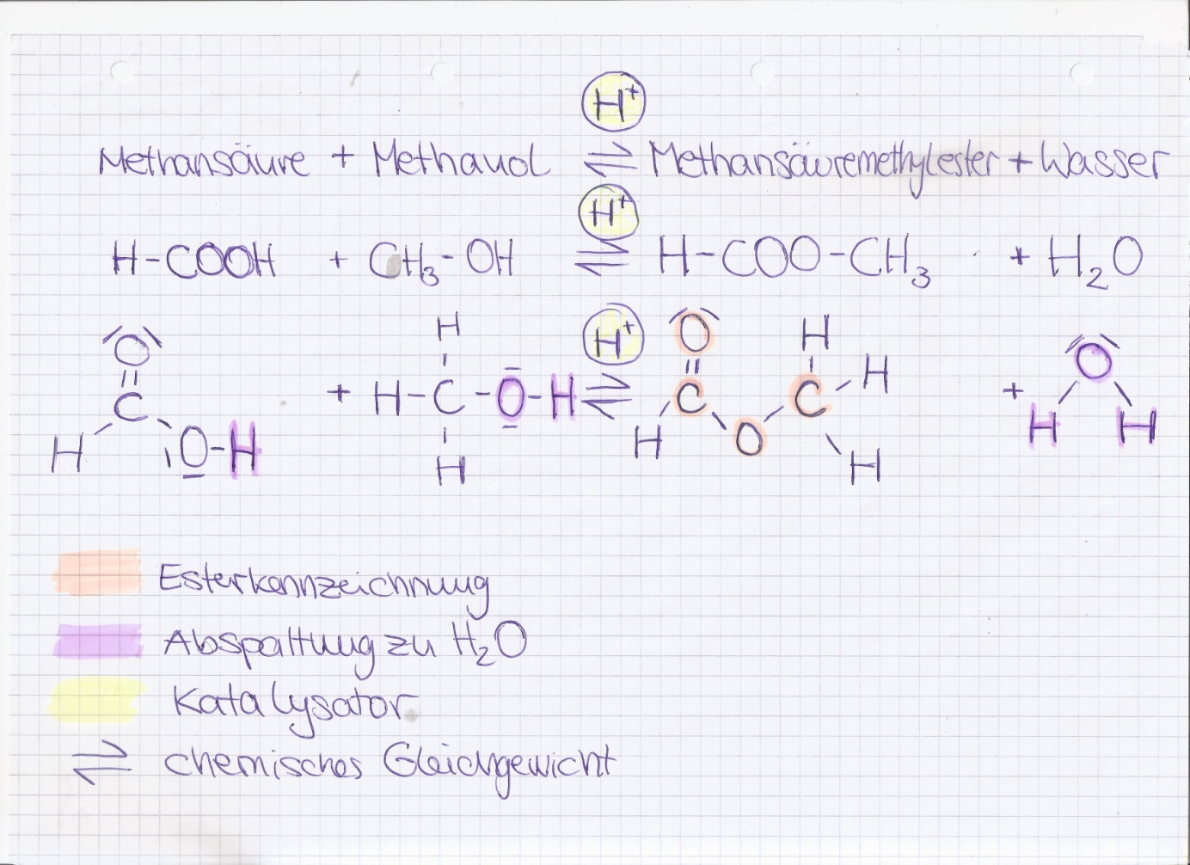

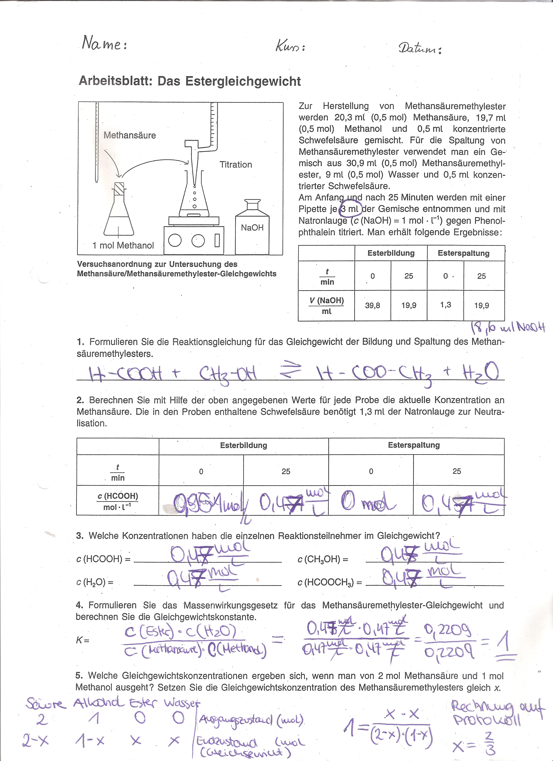

1. Arbeitsblatt Anweisung